Bulletin Trimestriel de l’Indice des Prix des Produits Agricoles à la Production | 
TROISIEME TRIMESTRE 2020

NOTE
1. L’INSAE a le plaisir de mettre à la disposition des utilisateurs, le Bulletin trimestriel de l’Indice des Prix des Produits Agricoles à la Production. L’indice a pour population de référence l’ensemble des marchés dits primaires qui correspondent aux marchés situés très proches des lieux de production et sur lesquels les prix des produits sont collectés mensuellement par l’ex ONASA. Ces produits vivriers sont regroupés en 4 grands groupes à savoir les céréales, les tubercules, les légumineuses et les légumes.
2. Au total 16 produits vivriers sont suivis. L’année de base de calcul est l’année 2009 et les pondérations de l’indice ont été déterminées à partir des quantités produites en 2009. L’indice calculé est de type Laspeyres.

Tableau 1 : Indice des Prix à la Production des Produits Agricoles Vivriers

Produits | Pondérations | 2019 | 2020 | 2020 |  |  |  | Glissement
Produits | Pondérations | T3 | T2 | Juillet | Août | Septembre | T3 | 2020T3/2020T2  (%) | 2020T3/2019T3  (%)
Maïs | 145,3 | 81,1 | 50,5 | 91,8 | 136,5 | 131,4 | 116,2 | 129,8 | 43,2
SORGHO BLANC | 14,9 | 12,4 | 12,5 | 15,1 | 11,3 | 12,7 | 13,0 | 4,5 | 5,2
Mil | 3,3 | 2,4 | 2,2 | 4,0 | 1,3 | 1,7 | 2,2 | -1,3 | -8,0
RIZ | 18,2 | 8,3 | 11,6 | 7,5 | 6,0 | 6,2 | 6,6 | -43,4 | -20,9
S/Total Céréales | 181,7 | 104,2 | 76,8 | 118,4 | 155,0 | 152,0 | 138,0 | 79,6 | 32,4
IGNAME | 286,2 | 68,3 | 57,1 | 67,5 | 77,5 | 119,9 | 85,3 | 49,3 | 24,8
MANIOC | 481,9 | 30,6 | 52,7 | 58,0 | 46,0 | 41,4 | 48,3 | -8,3 | 57,6
PATATE DOUCE | 7,7 | 1,6 | 3,9 | 1,9 | 1,2 | 0,8 | 1,2 | -68,3 | -21,1
TARO | 0,3 | 0,3 | 0,2 | 0,1 | 0,0 | 0,0 | 0,1 | -68,5 | -81,9
POMME DE TERRE | 0,04 | 0,01 | 0,01 | 0,01 | 0,01 | 0,00 | 0,01 | -1,86 | -33,84
S/Total Rac. et Tub. | 776,1 | 100,9 | 113,9 | 127,5 | 124,8 | 162,1 | 134,9 | 18,4 | 33,7
NIEBE/HARICOT | 10,6 | 100,0 | 118,0 | 105,4 | 108,1 | 105,7 | 106,4 | -9,8 | 6,4
POIS D'ANGOLE | 0,3 | 2,8 | 2,2 | 2,7 | 3,8 | 3,8 | 3,4 | 56,9 | 21,3
VOANDZOU | 1,4 | 11,3 | 9,5 | 15,0 | 11,5 | 11,0 | 12,4 | 30,4 | 9,1
S/Total Légumineuse. | 12,3 | 114,1 | 129,6 | 123,0 | 123,4 | 120,6 | 122,1 | -5,8 | 7,0
TOMATE | 19,2 | 55,4 | 157,1 | 82,0 | 70,5 | 41,1 | 61,9 | -60,6 | 11,6
PIMENT | 3,1 | 39,1 | 44,4 | 40,9 | 34,3 | 46,6 | 41,0 | -7,8 | 4,7
GOMBO | 5,2 | 28,0 | 22,3 | 40,7 | 41,3 | 12,0 | 24,8 | 11,2 | -11,7
LEGUMES F. | 2,4 | 6,4 | 6,8 | 9,1 | 7,3 | 6,3 | 7,2 | 6,5 | 12,3
S/Total Cult. Mar. | 29,9 | 129,0 | 230,6 | 172,7 | 153,3 | 106,0 | 134,8 | -41,5 | 4,5
Ensemble | 1000,0 | 102,9 | 116,7 | 127,6 | 132,5 | 158,6 | 135,3 | 15,9 | 31,5
Source : INSAE, 2020

Les produits agricoles marqués par une forte hausse des prix à la production des céréales et tubercules.

L’indice des prix à la production des produits vivriers au titre du 3ème trimestre 2020 s’est établi à 135,3 (voir graphique n°1), présentant une hausse de 15,9% en variation trimestrielle. Cette situation est due à l’accroissement des indices des céréales (+79,6%) et des racines et tubercules (+18,4%).
En glissement annuel, on note une hausse de 31,5%, favorisée principalement par les augmentations des indices des céréales (+32,4%) et des racines et tubercules (+33,7%).

Graphique 1 : Evolution Indices Prix Produits Vivriers
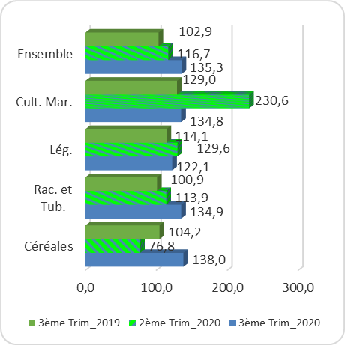
Source : INSAE, 2020

L’indice des prix à la production des céréales tiré par les prix du maïs.

L’indice des prix à la production des céréales s’est établi à 138,0 (voir graphique n°2), soit une hausse de 79,6% en variation trimestrielle. Cette situation est principalement due à l’augmentation des indices du maïs (+129,8%).
En glissement annuel, la hausse (+32,4%) de l’indice a été favorisée par un accroissement de 43,2% et 5,2% respectivement de l’indice du prix du maïs et du sorgho blanc.

Graphique 2 : Evolution Indices Prix Céréales
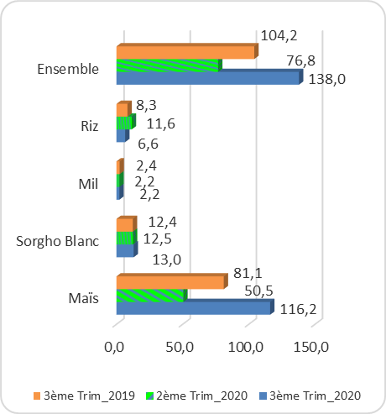
Source : INSAE, 2020

Prix des racines et tubercules : l’igname est devenue plus chère.

Les prix des racines et tubercules affichent un indice de 134,9 au troisième trimestre 2020 contre 113,9 au trimestre précédent, soit une hausse de 18,4% (voir graphique n°3). Ce renchérissement est favorisé par un accroissement de l’indice de l’igname (+ 49,3%) en variation trimestrielle.
En glissement annuel, on enregistre une hausse de 33,7% de l’indice. Cette situation résulte de l’accroissement des indices de prix de l’igname (+24,8%) et de celui du manioc (+57,6%).

Graphique 3 : Evolution Indices Prix Tubercules

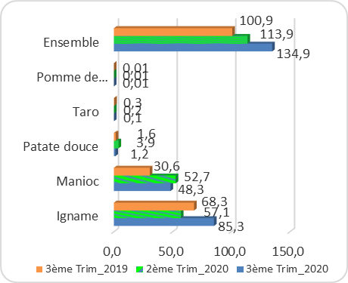
Source : INSAE, 2020

Les prix à la production des légumineuses en baisse par rapport au trimestre précédent enregistrent un renchérissement en glissement annuel…

L’indice des prix à la production des légumineuses est de 122,1 au troisième trimestre 2020, soit une baisse de 5,8% par rapport au trimestre précédent (voir graphique n°4). Ce repli provient de la baisse de l’indice des prix à la production du Niébé/haricot (-9,8%). En glissement annuel, on note un accroissement de 7,0% de l’indice dû à la hausse des indices des prix du Niébé/haricot (+6,4%), du pois d’angole (+21,3) et du voandzou (+9,1%).

Graphique 4 : Evolution Indices Prix Légumineuses

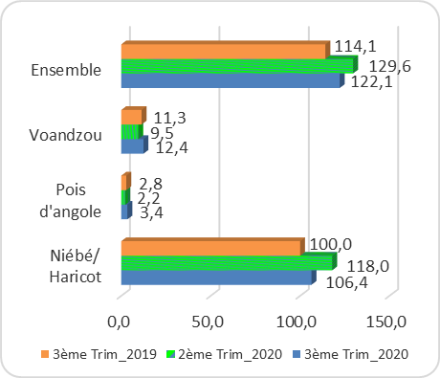
Source : INSAE, 2020

… de même les prix des produits maraîchers en déclin par rapport au trimestre précédent, ont connu une hausse en glissement annuel.

L’indice des prix à la production des cultures maraîchères affiche un niveau de 134,8 au 3ème trimestre 2020, soit une baisse de 41,5% par rapport au 2ème trimestre (voir graphique n°5). Les indices de la tomate (-60,6%) et du piment (-7,8%) ont favorisé cette diminution.
En glissement annuel, l’indice des prix des produits maraîchers présente une hausse de 4,5%, occasionnée par la hausse des indices des prix de la tomate (+11,6%), du piment (+4,7%) et des légumes feuilles (+12,3%), modéré par la baisse des indices de prix du gombo (-11,7%).

Graphique 5 : Evolution Indice Prix Maraîchers

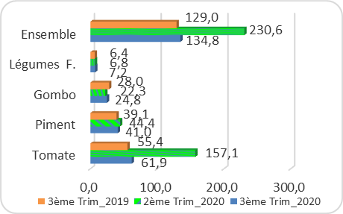Source : INSAE, 2020

Les produits fruitiers ont pris de la valeur.

En variation trimestrielle, il a été noté une hausse des prix de la banane plantain (+8,2%) et de la papaye (+2,6%). En glissement annuel, les prix moyens de quelques fruits ont affiché une hausse : la banane plantain (+32,9%), le citron (+15,2%), l’orange (+17,5%) et la papaye (+45,8%).

Tableau 2 : Prix (FCFA) moyens au kg de quelques produits fruitiers.
 |  | Ananas | Banane plantain | Citron | Noix de coco sec | Oranges | Papaye
 | Trim3-2020 | 56 | 390 | 267 | 314 | 198 | 241
 | Trim2-2020 | 65 | 360 | 346 | 324 | 202 | 235
 | Trim3-2019 | 71 | 293 | 232 | 324 | 168 | 165
Variations (%) | Trimestrielle | -14,2 | 8,2 | -22,9 | -3,0 | -2,2 | 2,6
Variations (%) | Annuelle | -22,0 | 32,9 | 15,2 | -3,0 | 17,5 | 45,8
Source : INSAE, 2020

NB : les données se rapportent aux prix collectés sur les marchés primaires.

Institut National de la Statistique et de l’Analyse Economique

 : 01 BP 323 Cotonou  : (229) 21 30 82 44 /21 30 82 45  : (229) 21 30 82 46

Directeur Général : Laurent Mahounou HOUNSA

Conseiller Technique à l’Economie : Abraham Abiona BIAOU
Directeur des Statistiques et Etudes Economiques : Raïmi Aboudou ESSESSINOU
Chef Service des Statistiques et Etudes de l’Agriculture : Esther COUTHON KINSOU

Collaborateurs : Christophe ESSOUN, Expédit MADJRI

